На основу члана 45. став 1. Закона о Влади („Службени гласник РС”, бр. 55/05, 71/05-исправка, 101/07 и 65/08),
Влада доноси

СТРАТЕГИЈУ
ПОВЕЋАЊА УЧЕШЋА ДОМАЋЕ ИНДУСТРИЈЕ У РАЗВОЈУ ТЕЛЕКОМУНИКАЦИЈА У РЕПУБЛИЦИ СРБИЈИ

I. УВОД
Овом стратегијом дефинишу се полазне основе и правци развоја конкурентности домаће телекомуникационе индустрије, подстицања интензивније сарадње између домаћих произвођача, као и њихове сарадње са телекомуникационим операторима, научноистраживачким установама и другим циљним групама купаца, истичу се конкретни циљеви и одређују неопходни услови за њихово остваривање.
Доношење Стратегије повећања учешћа домаће индустрије у развоју телекомуникација у Републици Србији (у даљем тексту: Стратегија) предвиђено је Aкционим планом за спровођење Стратегије развоја телекомуникација у Републици Србији од 2006. до 2010. године („Службени гласник РС”, бр. 99/06 и 4/09). Израдом ове стратегије, као активности у Aкционом плану за спровођење Стратегије развоја телекомуникација у Републици Србији од 2006. до 2010. године, препознао се значај развоја индустрије телекомуникационе опреме, као и повољни утицаји које би развој те индустрије могао имати на привреду Републике Србије.
Телекомуникације су инфраструктурна привредна грана и улагања у телекомуникациону и информациону инфраструктуру један су од главних покретача економског напретка. За привреду, информационо-комуникационе технологије су средство за модернизацију и побољшање конкурентности, а за грађане представљају средство за бољи приступ информацијама и побољшање квалитета живота. За друштво, оне пружају нове методе комуникације и социјалног дијалога, доприносе развоју демократије и смањењу социјалних и географских дискриминација.
Циљна група Стратегије су све гране домаће индустрије које се баве израдом производа за којима корисници и телекомуникациони оператори, приликом коришћења жељених сервиса, односно, приликом обављања своје делатности, у релевантном временском периоду, имају потребу.
Ради што прецизније процене потреба телекомуникационих оператора у погледу одговарајуће телекомуникационе опреме, могућности домаћих произвођача да се прилагоде истима и реалних могућности за подстицање развоја домаће индустрије телекомуникационе опреме, Стратегија подразумева анализу тренутног стања тржишта. Својим учешћем у предвиђеним анкетама, као и корисним предлозима и проценама, значајан допринос поменутој анализи дали су и телекомуникациони оператори и произвођачи телекомуникационе опреме. Садржај Акционог плана за реализацију Стратегије (у даљем тексту: Акциони план) заснива се на подацима, предлозима и сугестијама који су добијени од наведених субјеката.
Скраћенице које се користе у овој стратегији имају следеће значење:

Скраћеница |  | Пун назив | Објашњење
ИКТ | Информационо-комуникационе технологије
МНТР | Министарство за науку и технолошки развој
МСП | Мала и средња предузећа
МСПП | Мала и средња предузећа и предузетништво
МТИД | Министарство за телекомуникације и информационо друштво
ETSI | European Telecommunication Standardization Institute |  | Европски институт за стандардизацију у области телекомуникација
OECD | Organisation for Economic Cooperation and Development |  | Организација за економску сарадњу и развој
CE | Comité européen |  | Европски комитет
CEN | Comité européen de normalisation |  | Европски комитет за стандардизацију
CENELEC | Comité européen de normalisation des télécommunications |  | Европски комитет за стандардизацију у области телекомуникација
OECD | Organisation for Economic Cooperation and Development |  | Организација за економску сарадњу и развој

Поједини изрази који се употребљавају у овој стратегији имају следеће значење:

Појам | Објашњење
бруто домаћи производ | представља укупну продукцију роба и услуга, остварену у националној економији без обзира на власништво, односно, укупно створен домаћи доходак
оператор | лице које обавља делатност електронских комуникационих мрежа и услуга
производна линија | скуп машина и уређаја који учествују у изради одређеног производа, и при томе представљају функционалну целину
телекомуникациона индустрија | скуп производних и услужних активности усмерених на прикупљање, пренос и приказивање информација у електронском облику
тржиште | чине сви односи понуде и тражње који се успостављају ради размене роба и услуга у одређено време и на одређеном месту; понуда је количина одређене робе која се у одређено време, на одређеном месту и по одређеној цени нуди купцима; тражња је одређена количина новца којом се купује одређена врста робе

II. ТЕЛЕКОМУНИКАЦИОНА ИНДУСТРИЈА

- Дефиниција телекомуникационе индустрије

ОЕСD дефинише телекомуникациону индустрију као скуп производних и услужних активности усмерених на прикупљање, пренос и приказивање информација у електронском облику. Наведена дефиниција заснива се на следећим принципима:
1) производња:
- производ мора бити намењен испуњењу функције обраде информација и комуникацији, укључујући и пренос и приказ информација,
- производ мора користити електронску обраду приликом детекције, мерења и/или записивања физичке појаве или физичког процеса;
2) услуге: активности које испуњавају функцију обраде информација и комуникацију у електронском смислу.
Из изнетог произлази да телекомуникациона индустрија подразумева делатности пружања телекомуникационих услуга и производње опреме која се користи приликом пружања истих. Стога су као кључни актери ове стратегије препознати телекомуникациони оператори и домаћи произвођачи телекомуникационе опреме, али и државне институције надлежне за послове телекомуникација и привреде.

- Значај телекомуникација и индустрије телекомуникационе опреме

Телекомуникације представљају услужну делатност која се последње две деценије убрзано развија, како у погледу врста и могућности корисничких сервиса, тако и у погледу технологија за реализацију истих. Ради се о изузетно динамичној области, у погледу корисничких сервиса и у погледу структуре и функционалности мреже и технолошких решења.

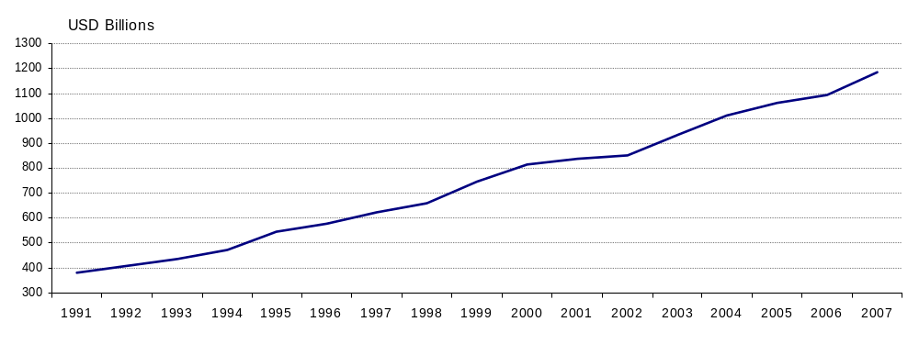
у милионима долара (САД)
Слика 1: Годишњи износ прихода телекомуникационог сектора у свету (у милионима америчких долара) у периоду од 1991. до 2007. године.

На слици 1. приказан је годишњи износ прихода телекомуникационог сектора у свету, у периоду од 1991. до 2007. године. Приходи у наведеном периоду континуирано расту, и то приближно двоструко више у последњих десет година, што говори о значају сектора телекомуникација у свету. Приходи од телекомуникационих услуга у Републици Србији у 2007. години износили су 1,47 милијарди евра, а у 2008. години 1,61 милијарду евра, док је удео телекомуникација у бруто домаћем производу у 2007. години износио 4,7%, а у 2008. години наведени удео износио је 4,87%.
Стратегијом подстицања и развоја страних улагања („Службени гласник РС”, број 22/06), област информационо-комуникационих технологија једна је од издвојених области, с обзиром на конкурентску предност коју има у Републици Србији, као и на следеће чињенице:
1) постојање потенцијала за отварање нових, трајних радних места;
2)  пројекти непосредних страних улагања у овом сектору могу омогућити напредак појединих области у Републици Србији;
3)  омогућавање повезивања домаћих предузећа и привлачење страних предузећа-снабдевача и услужних делатности;
4) развија се на глобалном нивоу;
5) постојање потенцијала за развијање индустријских кластера и давање простора конкурентној предности по принципу ниша (мањи тржишни сегменти).
Имајући у виду изнето, посебна пажња би требала да се обрати на сектор телекомуникација, као и на предузимање одговарајућих радњи у смислу његове добробити и даљег развоја што ће се директно одразити и на целокупну економију Републике Србије. Kонтинуирани развој сектора телекомуникација могућ је једино уз снажну подршку произвођача опреме и њихово непрестано праћење потреба и захтева телекомуникационих оператора и других група купаца, односно, корисника њихове опреме.
Као последица снажног заједничког деловања телекомуникационих оператора, произвођача телекомуникационе опреме и органа државне управе, у правцима одређеним овом стратегијом, предвиђа се паралелни развој сектора телекомуникација и сектора привреде у домену производње телекомуникационе опреме. Поменути развој одразио би се и на бруто домаћи производ, могућности за додатним инвестицијама у наведене секторе, као и на отварање нових радних места за стручњаке у сектору телекомуникација.
III. ПОСТОЈЕЋИ ИНСТИТУЦИОНАЛНИ И РЕГУЛАТОРНИ ОКВИР
У РЕПУБЛИЦИ СРБИЈИ

- Институционални оквир

Институционални оквир у области телекомуникација у Републици Србији дефинисан је Законом о министарствима („Службени гласник РС”, бр. 65/08 и 36/09) и Законом о телекомуникацијама („Службени гласник” бр. 44/03, 36/06 и 50/09-УС).
Према члану 18. Закона о министарствима Министарство за телекомуникације и информационо друштво (у даљем тексту: Министарство), у области телекомуникација, обавља послове државне управе који се односе на: телекомуникациони саобраћај, међународни телекомуникациони саобраћај; уређење и безбедност техничко-технолошког система телекомуникационог саобраћаја; стратегију развоја телекомуникационог саобраћаја; издавање употребне дозволе за телекомуникационе објекте и инфраструктуру; међународне послове у области телекомуникација; мере за подстицање истраживања и развоја у области телекомуникација; утврђивање предлога плана намене радио фреквенцијских опсега и доношење плана расподеле радио фреквенција; одлучивање о броју и роковима, односно периоду на који се издаје лиценца за јавне телекомуникационе мреже, односно за услуге за које се може издати ограничен број дозвола, као и о минималним условима за издавање тих дозвола; утврђивање листе основних услуга (универзални сервис) које треба да пруже оператори јавних фиксних телекомуникационих мрежа; мере ради спречавања унакрсног власништва или других облика повезивања између телекомуникационих оператера да би се забранило и спречило стварање доминантног положаја и обезбедила слободна конкуренција као и друге послове одређене законом.
Законом о телекомуникацијама утврђена је подела надлежности, у области телекомуникација, између Министарства и Републичке агенције за телекомуникације (у даљем тексту: Агенција), и то на следећи начин.
Према члану 6. став 1. Закона о телекомуникацијама Министарство овлашћено је да, између осталог, припрема предлог Стратегије развоја телекомуникација у Републици, као и да у сарадњи са министарством надлежним за послове развоја и унапређења научноистраживачке делатности, предузима мере на подстицању истраживања и развоја у области телекомуникација.
Агенција је, између осталог, надлежна да ближе уређује обављање делатности у области телекомуникација, нарочито када постоји један или више јавних телекомуникационих оператора који, по мерилима утврђеним овим законом, имају значајан удео на тржишту, врши контролу над обављањем делатности телекомуникација, формира и одржава базу података од значаја за област телекомуникација и редовно објављује податке из области телекомуникација, прати развој у области телекомуникација, прикупља информације од телекомуникационих оператора и пружа информације корисницима, операторима и међународним организацијама, прати и обезбеђује примену домаћих и међународних стандарда и техничких прописа, обезбеђује јавност рада, укључујући давање могућности заинтересованим лицима да дају своје примедбе и коментаре у вези са усвојеним мерама и одлукама.
Поред Министарства и Агенције, подршку у развоју телекомуникација пружају и:
  - Министарство за науку и технолошки развој које је, између осталог, надлежно за: послове државне управе који се односе систем, развој и унапређење научноистраживачке делатности у функцији научног, технолошког и привредног развоја, утврђивање и реализацију програма научних, технолошких и развојних истраживања, подстицање технопредузетништва, трансфера знања и технологија у привреди; развој функционисања система научно-технолошких информација и програма развоја научно-технолошке инфраструктурe; утврђивање и реализацију иновационе политике, односно, за стварање, развој и примену иновација у Републици Србији;
  - Министарство економије и регионалног развоја које је, између осталог, надлежно за послове државне управе који се односе на: привреду и привредни развој; положај привредних друштава и других облика пословања; повезивање привредних друштава и других облика организовања стандардизацију; техничке прописе; структурно прилагођавање привреде; утврђивање политике индустријског развоја; подстицање развоја привреде; осигурање банкарских кредита за развој малих и средњих предузећа и предузетника; кредитирање и осигурање извозних послова и инвестиција у иностранству; координацију послова у вези са повезивањем привредних друштава са стратешким иностраним инвеститорима; запошљавање у земљи и иностранству; евиденције у области запошљавања; унапређење и подстицање запошљавања;
3) Републичка агенција за развој малих и средњих предузећа и предузетништва чији циљ је да подржи (помогне, саветује и заштити) развој и интересе сектора малих и средњих предузећа, што треба да допринесе уравнотежењу привредне структуре, динамизирању привредног развоја и оживљавању економских токова у земљи, кроз:
- подршку креирању подстицајног окружења за раст и развој МСПП,
- учествовање у изради прописа и стварање институционалне (тржишне) инфраструктуре за оснивање и развој МСП,
- директну нефинансијска подршка МСПП сектору (консалтинг, информације, повезивање, олакшавање приступа изворима финансирања),
- припрему и реализацију едукативних програма за инструкторе и за обуку предузетника и менаџера МСП (тренинзи за незапослене, тренинзи тренера, менторинг),
- координацију рада Републичке мреже регионалних агенција/центара,
- међународну сарадњу,
- промоцију предузетништва,
- пружање помоћи МСП у области нових технологија и подршке њиховим иновативним активностима (стварање веза између истраживачко-развојног сектора, универзитета и МСПП сектора).
Законом о регионалном развоју („Службени гласник РС”, број 51/09) прописано је да оснивањем Националне агенције за регионални развој, Републичка агенција за развој малих и средњих предузећа и предузетништва наставља са радом по прописима по којима је основана, а престаје са радом даном почетка рада Националне агенције за регионални развој. Поред тога, Одлуком о оснивању Националне агенције за регионални развој прописано је, поред осталог, да даном почетка рада Национална агенција за регионални развој преузима права и обавезе, послове, предмете, опрему, средства за рад, архивску грађу и регистраторски материјал и потребан број запослених у Републичкој агенцији за развој малих и средњих предузећа и предузетништва;
4) Агенција за страна улагања и промоцију извоза СИЕПА, својим активностима помаже српским предузећима да извезу своје производе и услуге и постану конкурентнији на страним тржиштима. Промовисањем могућности за улагања и пружањем помоћи страним инвеститорима да започну пословање у Републици Србији, СИЕПА активно ради на отварању нових радних места, покретању домаће привреде, трансферу технологија и преношењу нових знања и вештина.
У циљу повећања конкуретности Републике Србије и домаћих предузећа, ова агенција: организује наступ српских предузећа на међународним сајмовима; помаже у успостављању пословних контаката и упознавању са актуелним трендовима у различитим индустријама; организује посете страних предузећа која су заинтересована да нађу пословне партнере у Републици Србији и са њима остваре различите видове сарадње; пружа и финансијску помоћ домаћим предузећима за реализовање маркетиншких активности усмерених ка страним тржиштима, увођењу система квалитета и општем унапређењу њихове конкурентности; организовањем семинара, тренинга, курсева, помаже домаћим извозним предузећима да напредују како би на најбољи начин искористила пословне шансе на страним тржиштима и остварила максималне резултате.
Министарство економије и регионалног развоја, заједно са СИЕПА, је носилац програма „Подршке повећању конкурентности предузећа и промоцији извоза у Републици Србији”. Тим програмом је предвиђена директна помоћ за 80 компанија из четири индустријска сектора међу којима су и сектор електронике и сектор информационих технологија. Компаније које ће учествовати у програму ће посетити сертификовани процењивачи који ће извршити процену колико се компаније тј. њихов модел пословања разликује од модела пословања савремених европских и светских компанија. На тај начин биће им указано на грешке и недостатке које оне имају након чега ће моћи да добију помоћ од страних експерата и то у областима у којима је њихово пословање оцењено као најлошије.
СИЕПА већ неколико година спроводи „Програм интернационализације привредних друштава” преко кога српским компанијама рефундира до 50% трошкова којима се оне излажу када уводе стандарде, раде сертфикацију производа, излажу на сајмовима у иностранству, редизајнирају производе или паковања или учествују на организованим пословним сусретима у иностранству;
5) Агенција за осигурање и финансирање извоза подршку националном извозу остварује кроз различите механизме осигурања и финансирања извоза:
- краткорочно кредитирање извозних послова,
- осигурање краткорочних потраживања у иностранству од комерцијалних и некомерцијалних ризика,
- откуп извозних потраживања - послови факторинга,
- финансирање страног купца,
- рефинансирање страног купца преко његове банке,
- финансирање из других извора који не представљају кредитни капитал ове агенције;
6) Агенција за привредне регистре је институција, у чијој је надлежности вођење привредних регистара од значаја за привредни живот Републике Србије. Вођењем регистара као јединствених електронских јавних база података створени су услови за постизање веће правне сигурности, веће инвестиције и стварање повољнијег привредног амбијента у Републици Србији. Агенција за привредне регистре основана је са циљем да смањи административне препреке за почетак пословања. Циљ се ефикасно остварио кроз једноставну и брзу процедуру регистрације, смањене трошкове и скраћене рокове приликом оснивања привредног субјекта. Уз измену законске регулативе, Агенција пружа помоћ и приликом затварања привредног субјекта, како би се поступак регистрације ликвидације или стечаја обавио уз минималне формалности и трошкове. Поред тога, вођењем привредних регистара као јавних база података стварају се услови за већа улагања у привреду, кроз моделе кредитирања као што су финансијски лизинг и залога на покретним стварима и правима. Уз то се и банкама обезбеђујe много већa правнa сигурност.

- Регулаторни оквир

Постојећи регулаторни оквир у Републици Србији чине:
- Закон о телекомуникацијама („Службени гласник РС”, бр. 44/03, 36/06 и 50/09-УС) који уређује, у складу са међународним правним стандардима, услове и начин обављања делатности у области телекомуникација, оснивање Републичке агенције за телекомуникације, утврђивање овлашћења за регулисање односа у области телекомуникација. Области у којима је потребно да дође до унапређивања овог закона како би се обезбедио развој телекомуникационог тржишта јесу:

- обезбеђивање услова за развој телекомуникација у Републици Србији,
- заштита интереса корисника телекомуникационих услуга,
- стварање услова за задовољавање потреба корисника за телекомуникационим услугама,
- подстицање конкурентности електронских комуникационих мрежа и услуга и унапређивање капацитета,
- подстицање целисходног инвестирања у инфраструктуру и промовисање иновација,
- ефикасно коришћење и управљање радиофреквенцијским спектром,
- уклањање препрека за постављање мрежа електронских комуникација одговарајућих капацитета и услуга,
- обезбеђивање максималног квалитета телекомуникационих услуга,
- обезбеђивање интерконекције телекомуникационих мрежа, односно телекомуникационих оператора под равноправним и узајамно прихватљивим условима,
- усклађивање обављања делатности у области телекомуникација са међународним стандардима, праксом и техничким нормативима;
- Стратегија развоја телекомуникација у Републици Србији од 2006. до 2010. године („Службени гласник РС”, бр. 99/06 и 4/09) обухвата правне, институционалне, економске и техничке аспекте развоја у области телекомуникација у Републици Србији, и као један од битних стратешких циљева наводи израду Стратегије повећања учешћа домаће индустрије у развоју телекомуникација у Републици Србији;
- Стратегија развоја информационог друштва у Републици Србији („Службени гласник РС”, број 87/06) обухвата правне, институционалне, економске и техничке аспекте развоја у области информационо-комуникационих технологија и као битан стратешки циљ истиче развој широкопојасног приступа, осигуравања безбедности мрежа и развијање програма е-управа, е-укључивање, е-учење, е-здравље и е-пословање, у складу са акционим планом е-Европа;
- Стратегија за прелазак са аналогног на дигитално емитовање радио и телевизијских програма у Републици Србији („Службени гласник РС”, број 52/09) дефинише оквир за прелазак на дигитално емитовање ових програма, а који се заснива на савременим достигнућима у дигиталној радиодифузији, као и у областима које на њу утичу или из ње проистичу, ради што ефикасније и квалитетније испоруке телевизијских, радио, мултимедијалних и других значајних садржаја до крајњег корисника. Дигитална дивиденда, као део спектра који има потенцијал за искоришћење и од стране других широкопојасних сервиса, пружа различите могућности за привредни раст. Дигитална дивиденда ће бити на располагању по преласку на дигитално емитовање програма, до када ће се прецизирати потребе за коришћењем дела спектра намењеног дигиталном емитовању програма, односно евентуалној намени дела тог спектра мобилном широкопојасном преносу;
- Стратегија развоја широкопојасног приступа у Републици Србији до 2012. године („Службени гласник РС”, број 84/09) даје значај развоју телекомуникационе инфраструктуре, као и ширењу спектра интерактивних и мултимедијалних услуга. Широкопојасни приступ је значајна карика у развоју руралних и удаљених области, као и у развоју индустријских зона и повезивању привредних региона једне земље. Примена нових приступних технологија побољшава квалитет живота и то поједностављењем комуникације, лакшим и бржим приступом информацијама, приступом новим видовима забаве и унапређивањем културног живота. Стратегија развоја широкопојасног приступа у Републици Србији до 2012. године дефинише основу развоја широкопојасног приступа и услове које је потребно обезбедити ради повећања степена пенетрације широкопојасних прикључака и проширивања скупа услуга које ће бити доступне крајњем кориснику. Такође, Стратегија развоја широкопојасног приступа у Републици Србији до 2012. године дефинише мере којима ће органи државне управе омогућити примену нових широкопојасних технологија и њихов бржи развој и то обезбеђивањем слободне тржишне утакмице и инфраструктурне конкуренције;
- Стратегија развоја електронске управе у Републици Србији за период од 2009. до 2013. године („Службени гласник РС”, број 83/09) обухвата правне, институционалне, економске и техничке аспекте примене информационо-комуникационих технологија којим се постиже ефикаснији и ефективнији рад органа управе и ималаца јавних овлашћења у функцији вршења власти, економског раста и смањења терета администрације;
- Закон о техничким захтевима за производе и оцењивању усаглашености („Службени гласник РС”, број 36/09) уређује начин прописивања техничких захтева за производе и доношење техничких прописа, оцењивање усаглашености производа са прописаним техничким захтевима, обавезе испоручиоца производа и власника производа у употреби, важење иностраних исправа о усаглашености и знакова усаглашености, обавештавање о техничким прописима и поступцима оцењивања усаглашености.

IV. ПРЕГЛЕД ПОСТОЈЕЋЕГ СТАЊА У ОБЛАСТИ ПРОИЗВОДЊЕ ТЕЛЕКОМУНИКАЦИОНЕ ОПРЕМЕ

Поред података о стању телекомуникација у Републици Србији прикупљаних од стране Привредне коморе Србије, Министарство акценат ставља на испитивање потреба телекомуникационих оператора у погледу набавке телекомуникационе опреме, као и на могућности произвођача наведене опреме да одговоре на постављене захтеве. У складу са наведеним, упитник је послат телекомуникационим операторима на попуњавање, а предвиђа се и спровођење низа анкета произвођача телекомуникационе опреме. При томе су кључни следећи елементи:
1) развој телекомуникационе индустрије и преглед постојећег стања у Републици Србији;
2) истраживање потреба и захтева телекомуникационих оператора у погледу телекомуникационе опреме.
Упитник који је намењен телекомуникационим операторима састоји се из пет питања и то:
1) | Који проценат опреме коју сте набављали у претходе три године је произведен од стране произвођача из Републике Србије?
2) | Да ли у Републици Србији постоји произвођач опреме за којом имате потребу, али је она недовољног квалитета? Наведите о којој опреми се ради.
3) | Да ли у Републици Србији постоји произвођач телекомуникационе опреме који би проширењем свог производног асортимана могао да задовољи потребе ваше компаније у погледу опреме коју потражујете? Наведите о којој опреми се ради.
4) | Које остале услове компаније Републике Србије треба да испуне да бисте претходно наведени проценат увећали у корист индустрије Републике Србије?
5) | На који начин би држава могла да подстакне интензивнију сарадњу ваше компаније са произвођачима опреме из Републике Србије?

Телекомуникациони оператори фиксне и мобилне мреже су констатовали да је технологија израде уређаја који се уграђују у њихове мреже врло прецизна и да, на жалост, у овом тренутку не постоје домаћи произвођачи који би могли да одговоре прописаном квалитету у тој области. Такође се наводи да су у мрежи Предузећа за телекомуникације „Телеком Србија” а.д. присутни, у врло високом проценту, уређаји домаће производње у технологијама чија се уградња у свету већ напушта. Имајући у виду да су телекомуникациони системи врло скупи и да се њихова експлоатација планира на десетак година минимално, то ће замена евентуално дотрајалих или допуна неопходних делова да се врши и даље од домаћих произвођача, све до тренутка њиховог повлачења из употребе.
Разматрајући нове технологије, посебно бежичне системе, треба истаћи да је њихов радни век трајања обично неколико година, а да се серијска производња таквих уређаја не може вршити на нашем тржишту. Кратак „век експлоатације” додатно отежава процес прилагођавања новим трендовима у телекомуникацијама за сваког од наших произвођача.
Са друге стране, пратећа опрема неопходна у телекомуникационим системима, као што су антенски стубови, напајања, машински делови, бакарни и оптички каблови, могу се наћи на нашем тржишту. Оператори су исказали жељу да и даље користе наше производе овог типа.
Када су каблови у питању, потребно је навести опасност да се наша домаћа производња споро прилагођава потребама, па тиме и захтевима мрежа нове технологије и повећаног капацитета у погледу квалитета и броја проводника, односно, оптичких влакана по једном каблу;
3. Истраживање могућности произвођача телекомуникационе опреме да одговоре на захтеве телекомуникационих оператора.
Проблеми на које домаћи произвођачи највише указују су везани за несигурност тржишта, односно неизвесност у погледу пласмана производа. Констатује се да је конкуренција страних произвођача опреме изражена кроз врло ниске цене и томе одговарајућег квалитета, чијем развитку погодује лоша финансијска ситуација и у свету, и код нас.
Са друге стране, висока прецизност нових технологија, оставља мало простора за испуњење свих захтева купцима опреме, посебно у условима у којима се наша индустрија, због дугог периода изолације, нашла;
4. Анализа стања у домаћој производњи телекомуникационе опреме.
Имајући у виду сложеност тржишта, као и стање производње у области електронике и телекомуникација у Републици Србији у овом тренутку, као и у периоду до деведесетих година прошлог века, може се уочити нагли пад производних могућности домаће индустрије телекомуникационе опреме.
Анализом потреба за опремом домаће производње у области телекомуникација, закључује се да:
- домаћи произвођачи углавном немају могућности да задовоље потребе домаћег тржишта за телекомуникационом опремом;
- као последица периода стагнације домаће производње, домаћи произвођачи данас у већини не поседују одговарајуће производне линије, неопходне за израду модерне опреме;
- домаћи произвођачи опреме углавном не представљају равноправну конкуренцију иностраним произвођачима;
- домаћи произвођачи често немају довољно финансијских средстава да учествују на великим пројектима развоја, као ни да организују честе обуке запослених са циљем праћења трендова нових технологија, а самим тим и одржавања конкурентности;
- у односу на иностране произвођаче који пласирају своје производе на тржишту Републике Србије, асортиман домаћих произвођача је често ужи, па је истима самим тим теже остварити конкурентност на тржишту;
- као директна последица претходно наведеног, стопа извоза домаће произведене опреме је ниска, те ни приходи од извоза домаћих произвођача већ дужи временски период не бележе пораст;
- због, у лошег финансијског стања, домаћи произвођачи често нису у могућности да откупе патентна права за нова решења за израду појединих група производа, што такође утиче на њихову конкурентност на тржишту.

Посматрајући постојеће стање домаће производње телекомуникационе опреме, као и иностране трендове, приликом формирања основних смерница у развоју ове области, акценат ће бити стављен на подстицање развоја малих и средњих предузећа.

Имајући у виду изложене проблеме са којима се сусрећу домаћи произвођачи телекомуникационе опреме, као и постојећу финансијску ситуацију, опоравак домаћих компанија које се баве израдом телекомуникационе опреме спроводиће се итеративно.
У циљу утврђивања текућег стања домаће производње телекомуникационе индустрије, на сваких шест месеци биће формирана посебна комисија, у чијем саставу ће бити представници Министарства, телекомуникационих оператора, произвођача телекомуникационе опреме, академских и научноистраживачких институција, чији задатак ће бити израда извештаја о постојећем стању домаће производње телекомуникационе опреме, као и о напретку постигнутом у периоду који је протекао од подношења претходног извештаја, односно, до доношења Стратегије (за први извештај).
У току наведених истраживања, спроводиће се анкетирање широког скупа произвођача телекомуникационе опреме, а по потреби и циљних група потрошача и других институција.

Телекомуникације су динамична област у којој се набавка нове опреме исплаћује у временском периоду вишеструко краћем у односу на радни век исте. Ову чињеницу произвођачи телекомуникационе опреме треба да схвате као подстицај и позив да у своје производне асортимане постепено имплементирају, у што већој мери, нове технологије и решења, чиме би уједно постигли и већу конкурентност на тржишту.

Произвођачи телекомуникационе опреме свакако се морају придржавати и прилагођавати новим прописима, домаћим и европским. Европске стандарде доносе три европске организације:
- CEN - Европски комитет за стандардизацију;
- CENELEC - Европски комитет за стандардизацију у области електротехнике;
- ETSI - Европски институт за стандардизацију у области телекомуникација.
При томе треба имати у виду и чињеницу да, како би се нашли на европском тржишту, многи производи морају имати и CE знак. Њиме произвођач потврђује да производ испуњава све захтеве дате у директивама које се односе на тај производ и да је обављена процедура оцењивања усаглашености. Суштински захтеви у погледу здравља и безбедности дати су хармонизованим европским стандардима.
Стога је, поред праћења стандарда, неопходно ангажовање:
  - Министарства:
- у пружању правовремене информације о неопходним поступцима у припреми за сертификацију, као и о стандардима које наши прописи, усаглашени са европским, предвиђају;
- на формирању сертификационог тела које би произвођачима омогућило добијање одговарајућег сертификата у што краћем року;
  - Агенције у контроли телекомуникационих мрежа и опреме, а у складу са европским стандардима.

V. ЦИЉЕВИ СТРАТЕГИЈЕ

Телекомуникациона индустрија представља нераскидиву везу производње телекомуникационе опреме и делатности пружања телекомуникационих услуга, чији су носиоци телекомуникациони оператори. Сходно томе, развој телекомуникационе индустрије могућ је једино паралелним развојем два наведена сектора, односно, континуираним праћењем потреба телекомуникационих оператора од стране произвођача телекомуникационе опреме, као и прилагођавањем истима.
Основни циљ Стратегије је развој конкурентности домаће индустрије телекомуникационе опреме, што подразумева подстицање више аспеката развоја, што је шематски приказано на слици 2.
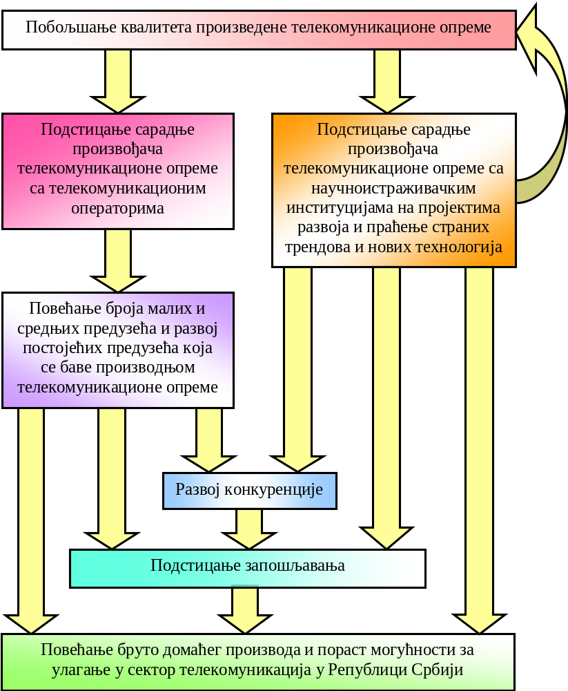
Слика 2: Шематски приказ плана развоја конкурентности домаће индустрије телекомуникационе опреме

1. Подстицање интензивније сарадње између телекомуникационих оператора и произвођача телекомуникационе опреме, односно, заступљености домаћих производа на тржишту телекомуникационе опреме
У спроведеном истраживању телекомуникациони оператори су се углавном изјаснили да не сарађују са домаћим произвођачима телекомуникационе опреме или да је поменута сарадња слабо изражена, као и да је основни разлог недовољан квалитет опреме и неконкурентне цене те опреме, у односу на стране произвођаче. Стога се као изузетно важан фактор о коме је неопходно нарочито водити рачуна издваја квалитет опреме домаћих произвођача. Самим тим, правац деловања на коме се Стратегија заснива, односи се на стимулисање произвођача телекомуникационе опреме да интензивно прате текуће потребе телекомуникационих оператора за опремом и да континуирано буду упућени у нове трендове и у развој модерних технологија на страним тржиштима, као и да ажурно имплементирају исте у своје производне асортимане. На овај начин биће обезбеђена конкурентност домаћих производа и могућност домаћих произвођача телекомуникационе опреме да одговоре на захтеве тржишта. При томе се првенствено мисли на домаће тржиште, мада се као други корак предвиђа и конкурентност иностраним произвођачима и могућност пласирања произведене телекомуникационе опреме на страна тржишта.
Достизањем задовољавајућег квалитета домаће телекомуникационе опреме и дефинисањем цена прилагођених домаћем тржишту, али имајући у виду и неопходност да исте буду повољније у односу на цене стране опреме, очекивано је да се јави већа заинтересованост телекомуникационих оператора за набавку домаће опреме, него што је то до сада био случај, чиме би се постигло:
1) директно смањење трошкова телекомуникационих оператора за набавку опреме потребног квалитета;
2) директан пораст прихода домаћих произвођача телекомуникационе опреме, уз почетне инвестиције у поједине производне линије;
3) постепено смањење додатних трошкова увоза опреме.

2. Подстицање интензивније сарадње између научноистраживачких институција и домаћих произвођача телекомуникационе опреме, на пројектима развоја

Развој домаће индустрије телекомуникационе опреме не значи само праћење захтева телекомуникационих оператора, већ и постизање конкурентности домаћих производа одговарајућим страним производима, по квалитету и по цени. Стога је неопходно да домаће компаније које се баве производњом телекомуникационе опреме константно прате модерне трендове и нове технологије, као и да ажурно спроводе процену могућности њихове примене у својим производним погонима, те да одабрана решења имплементирају.
Паралелно са праћењем развоја технологија, домаћи произвођачи константно морају водити рачуна и о иностраној конкуренцији, те проналазити решења како би остварили и задржали што је могуће повољнију позицију на тржишту. Један од начина да се наведено постигне јесте иницирање развојних пројеката којима би се обезбедило доношење нових решења, изума и патената. На овај начин, домаћи производи ће бити на најбољи могући начин прилагођени захтевима домаћег тржишта, а при томе конкурентни и погодни за пласман на инострана тржишта.
У наведене развојне пројекте биће укључене и различите научноистраживачке институције, које поседују кадар оспособљен за квалитетан рад на пројектима развоја нових модела телекомуникационе опреме. Спој научноистраживачког и кадра са искуством у производњи телекомуникационе опреме, у раду на развојним пројектима даће ефикасније резултате него што би то био случај када би се истим бавила само једна од наведених група стручњака.
Сходно наведеном, дефинисаће се развојни пројекти од посебног значаја на којима ће радити представници научноистраживачких институција и компанија које се баве производњом телекомуникационе опреме. Имајући у виду постојеће стање производње телекомуникационе опреме у Републици Србији, на овај начин биће одређене почетне групе производа на чијем развоју ће се интензивно радити. Ове групе производа морају бити исправно одабране, тако да им се обезбеди лакши продор на тржиште. То значи да наведене групе производа треба бирати рационално, у складу са заступљеношћу наведених група у производним асортиманима иностраних реномираних произвођача, при томе водећи рачуна о могућностима домаћих произвођача да имплементирају одговарајуће производне процесе у своје погоне. Тиме ће се домаћим произвођачима телекомуникационе опреме омогућити да постепено постају све јача конкуренција иностраним произвођачима.
У првом кораку треба дефинисати мање пројекте и уже групе производа на чијем ће се развоју радити, те их пласирати на тржиште, да би се остварена добит искористила за проширивање постојећих пројеката и дефинисање нових, односно, за проширење производних асортимана како би се на тај начин избегла неопходност наглих и великих инвестиција у развој и производњу телекомуникационе опреме.

- Повећање броја малих и средњих предузећа и развој постојећих предузећа која се баве производњом телекомуникационе опреме

Имајући у виду да примену у телекомуникацијама има изузетно обиман скуп најразличитије опреме, а узимајући у обзир и стање у коме се налазе домаћи произвођачи телекомуникационе опреме, као закључак се намеће потреба на фокусирањем производње ове опреме на мала и средња предузећа, а што ће за последицу имати њихов развој.

- Подстицање запошљавања стручњака из области телекомуникација и опредељења младих кадрова у овој области за живот и рад у Републици Србији

Телекомуникације су област која се интензивно развија, па самим тим захтева и учешће великог броја стручњака у области информационо-комуникационих технологија, првенствено телекомуникација. На слици 3. дат је преглед удела занимања везаних за информационо-комуникационе технологије у укупној економији појединих држава о чему ће се вршити праћење, односно извештавање на сваких шест месеци. Том приликом треба имати у виду и релевантне иностране податке.
Имајући у виду да се у Републици Србији на академским установама стручно оспособљавају инжењери телекомуникација и других области у оквиру информационо-комуникационих технологија, већа конкурентност домаћих произвођача на тржишту телекомуникационе опреме ће се постићи интензивнијим ангажовањем наведених кадрова.
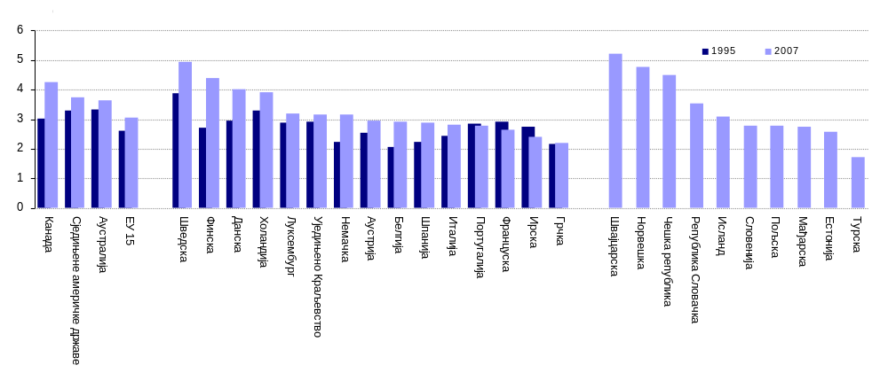
Слика 3. Удео занимања везаних за информационо-комуникационе технологије у укупној економији појединих држава
На слици 4. дат је приказ удела запослености у области информационо-комуникационих технологија у укупној запослености сектора пословања, за 1995. и 2006. годину и може се уочити пораст вредности овог удела, за већину држава обухваћених анализом, што додатно говори о важности сектора телекомуникација и о могућностима за пораст запослености које исти са собом носи.
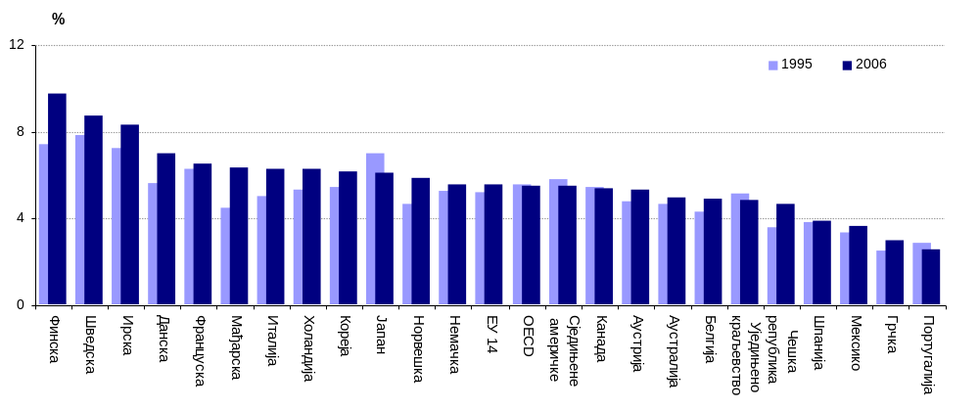

Слика 4. Удео запослености у области информационо-комуникационих технологија у укупној запослености у привреди
VI. НАЧИН ОСТВАРИВАЊА ЦИЉЕВА СТРАТЕГИЈЕ - ПРЕПОРУКЕ

Правац у коме се креће развој глобалног тржишта води до концентрације индустрије, као и до масовне производње. Индустрија телекомуникационе опреме у Републици Србији већ известан временски период налази се у стагнацији, имајући у виду да остваривање конкурентности домаћих компанија и на домаћем и на иностраном тржишту није лак процес, посебно ако се у обзир узме присуство низа страних произвођача који имају континуитет, реноме, а често су, због претходно наведених трендова глобалног тржишта у могућности и да опрему истог или бољег квалитета понуде по нижим ценама него што је то случај са домаћим произвођачима.

Неопходно је фокусирати домаћу индустрију телекомуникационе опреме на поједине нише у овој области, у којима се процени да опрема домаћих произвођача може бити конкурентна на тржишту. Вршиће се избор оних технологија и производа који имају велики потенцијал раста и развоја.
У први извештај о стању производње телекомуникационе опреме у Републици Србији неопходно уврстити и списак ових ниша, односно, технологија, а који ће у сваком следећем извештају бити ревидиран.

Анкета телекомуникационих оператора показала је да они врло мали део своје опреме набављају од домаћих произвођача. Самим тим, јасно је да покретање производње великих серија, чак и да за то постоје техничке могућности, не може бити економски исплативо. Последица таквог приступа биле би велике количине опреме која не би била искоришћена и у одређеном временском периоду би застарила. С друге стране, произвођачи би имали трошкове за набавку сировина и компонената и саму производњу, а које не би пратила одговарајућа надокнада, нити зарада. Сходно наведеном, предвиђа се следеће.

Стимулисаће се домаћа производња телекомуникационе опреме, а посебно производње малих серија, по наруџбини купца, уз врхунску техничку подршку, сервис и инжењеринг.

Поред наведеног, веома је важно истаћи и посебну прилику за домаћу индустрију која се пружа у наредне две године. Стратегијом за прелазак са аналогног на дигитално емитовање радио и телевизијског програма у Републици Србији прецизиран је датум преласка, као и стандарди за компресију и дигитално емитовање. Сви корисници који телевизијски сигнал примају терестријално мораће да набаве set-top-box-ове или нове, дигиталне, ТВ пријемнике. Ову чињеницу надлежни органи, али и произвођачи телекомуникационе опреме треба да виде као повољну нишу у индустрији, односно, као шансу за домаћу индустрију телекомуникационе опреме.

У октобру 2009. године потписан је Меморандум о разумевању: „Програм подршке развоју политике информационо-комуникационих технологија оквирног програма за конкурентност и иновативност”. Програм има за циљ да поспеши развој иновативних ИКТ решења нарочито у областима од јавног значаја и да отвори широк опсег нових пословних могућности. Уместо обезбеђивања директних субвенција, резултат овог процеса је стварање услова за ширење тржишта као и побољшање услуга за мала и средња предузећа.
Оквирни програм за конкурентност и иновативност је програм Европске заједнице који има циљ да подстакне конкурентност европских предузећа, пре свега малих и средњих. Програм подржава иновативне активности, укључујући еко-иновације, омогућава лакши приступ капиталу и услугама за подршку пословању. Неопходно је да предузећа, посебно мала и средња, повећају примену информационо-комуникационих технологија да би креирали нове производе и услуге, док примена информационо-комуникационих технологија у државној администрацији резултира ефикаснијом и квалитетнијом услугом, како за привреду тако и за грађане. Програм траје од 2007-2013. године.
Имајући у виду резултате првог извештаја комисије задужене за анализу стања тржишта телекомуникационе индустрије у Републици Србији, Министарство и друге надлежне институције ће спроводити следеће активности:
1) Министарство ће, заједно са Агенцијом и министарством надлежним за област иновационе политике, стратешке планове и податке о увођењу техничких и технолошких иновација чинити јавно доступним, а са циљем да се поспеши даљи развој индустрије телекомуникационе опреме;
- помоћ произвођачима телекомуникационе опреме у међусобном повезивању и остваривању ближе сарадње на појединим пројектима, а у виду повременог организовања трибина на којима би се разговарало о темама које су у датом тренутку релевантне;
- по доношењу сваког од извештаја, припрема електронског каталога компанија које се баве производњом телекомуникационе опреме, у коме би могле да учествују све заинтересоване компаније, а који би се циљним групама купаца прослеђивао у виду циркуларног електронског писма.
Спровођењем наведених активности, домаћим произвођачима телекомуникационе опреме биће обезбеђен бољи преглед стања тржишта. Поред тога, кроз саветовања и организацију трибина на различите теме, биће омогућене консултације и помоћ по различитим питањима. У складу са тим, произвођачи ће моћи лакше да изврше процену својих могућности покривања домаћег и, односно, или иностраних тржишта, као и да на бољи и ефикаснији начин праве своје пословне планове, склапају стратешка партнерства са другим произвођачима, као и да припремају пословне понуде повољне и за компанију и за потенцијалне купце.
Надлежне институције ће, у оквиру наведених активности, пружати пуну подршку и саветовање домаћим произвођачима и по питању избора тржишта на које желе пласирати своје производе, а у складу са инвестиционим могућностима и производним асортиманом. У зависности од степена развоја сваке од компанија индивидуално, у почетку треба форсирати пласман производа на домаће тржиште, а потом постепено вршити проширење производног асортимана и, односно, или пласман истих у иностранству.
Додатно, посебно се истиче могућност сарадње и склапања стратешких партнерстава домаћих произвођача телекомуникационе опреме са иностраним компанијама. На тај начин могуће је директно утицати на бржи развој домаће производње, проширење производног асортимана и пораст нивоа квалитета опреме.

Министарство и други органи државне управе ће пружати помоћ и подршку у организацији и одржавању билатералних међународних састанака, између домаћих произвођача телекомуникационе опреме и иностраних компанија, са циљем проналажења адекватних иностраних пословних партнера и успоставе међународне сарадње.

VII. ИЗВЕШТАЈ О СТАЊУ И НАПРЕДКУ ИНДУСТРИЈЕ ТЕЛЕКОМУНИКАЦИОНЕ ОПРЕМЕ

За потребе праћења и припреме извештаја о стању и напретку индустрије телекомуникационе опреме, о потенцијалним правцима даљег развоја ове области, предлагању програма подршке домаћим произвођачима телекомуникационе опреме, као и о напретку постигнутом у периоду који је протекао од подношења претходног извештаја (у даљем тексту: Извештај), а који садржи и план активности за временски период до доношења следећег Извештаја, министар надлежан за послове телекомуникација и информационог друштва основаће посебну комисију. Ову комисију чиниће представници Министарства, телекомуникационих оператора, произвођача телекомуникационе опреме, академских и научноистраживачких институција. Задатак комисије ће бити израда Извештаја.
Комисија ће бити формирана за потребе израде првог Извештаја, док ће сваки следећи пут бити сазивана, у складу са временским роковима дефинисаним Акционим планом, уз могућност да при сваком од сазива комисије министар надлежан за послове телекомуникација и информационог друштва поједине њене чланове замени.
Извештај треба да обухвати низ истраживања која се односе на:
1) потребе телекомуникационих оператора и промене тих потреба у односу на претходни извештај;
2) могућности произвођача телекомуникационе опреме да одговоре на захтеве телекомуникационих оператора и других циљних група купаца, односно, конкурентности истих на тржишту, као и промене које су наступиле у односу на претходни извештај;
3) питања везана за запошљавање, структуру запослених и промене настале у периоду од подношења претходног извештаја;
4) питања везана за научноистраживачке и развојне пројекте;
5) питања везана за финансијску ситуацију, стање увоза и извоза, као и пласман производа на домаћем тржишту;
6) питања везана за програме подршке произвођачима телекомуникационе опреме и процену тренутно тржишно конкурентних ниша у индустрији;
7) план активности и мера које ће се спроводити у периоду до подношења следећег Извештаја, са временским роковима и надлежним институцијама.

VIII. АКЦИОНИ ПЛАН

Акциони план за спровођење Стратегије одштампан је уз ову стратегију и чини њен саставни део.

IX. ЗАВРШНИ ДЕО

Ову стратегију објавити у „Службеном гласнику Републике Србије”.

Број:
У Београду,

ВЛАДА

ПРВИ ПОТПРЕДСЕДНИК ВЛАДЕ –ЗАМЕНИК ПРЕДСЕДНИКА ВЛАДЕ

АКЦИОНИ ПЛАН

 | АКТИВНОСТ | ПРЕДЛАГАЧ | РОК | УСВАЈА | РОК | ИЗВРШИЛАЦ | РОК | НАДЗОР | РЕЗУЛТАТ
1. | Формирање комисије задужене за израду Извештаја | МТИД | јануар 2010. | МТИД | јануар 2010. | МТИД | јануар 2010. | МТИД | Решење о формирању комисије задужене за израду Извештаја
2. | Сазивање комисије задужене за израду Извештаја | МТИД | шестоме-сечно – у јануару и јуну сваке године | МТИД | два месеца од почетка израде Извештаја | МТИД | биће дефинисан  Извештајем | МТИД | Извештај
3. | Израда прегледа са листом произвођача телекомуникационе опреме, основним ставкама њиховог асортимана и циљним групама купаца | МТИД | месец дана по подношењу сваког од Извештаја | МТИД | месец дана по подношењу сваког од Извештаја | МТИД | месец дана по подношењу сваког од Извештаја | МТИД | Преглед са листом произвођача телекомуникационе опреме и основним елементима њиховог асортимана
4. | Циркуларно електронско писмо циљним групама купаца телекомуникационе опреме са Прегледом произвођача телекомуникационе опреме и основним ставкама асортимана | МТИД | две недеље по изради сваког од прегледа | МТИД | две недеље по изради сваког од прегледа | МТИД | две недеље по изради сваког од прегледа | МТИД | Циркуларно електронско писмо циљним групама купаца телекомуникационе опреме са Прегледом произвођача телекомуникационе опреме и основним ставкама асортимана
5. | Организација низа трибина и округлих столова на тему развоја производње телекомуникационе опреме у Републици Србији | МТИД | бар једном у периоду између подноше-ња два Извештаја | МТИД | бар једном у периоду између подношења два Извештаја | МТИД | бар једном у периоду између подношења два Извештаја | МТИД | Трибине и округли столови на тему развоја производње телекомуникационе опреме у Републици Србији
6. | Дефинисање развојних пројеката од посебног значаја за област телекомуникација и индустрије телекомуникационе опреме | МТИД, МНТР | једном годишње | МНТР | једном годишње | МНТР | једном годишње | МНТР,  МТИД | Листа развојних пројеката од посебног значаја за област телекомуникација и индустрије телекомуникационе опреме
7. | Пружање помоћи и подршке у организацији и одржавању билатералних међународних састанака, са циљем проналажења адекватних иностраних пословних партнера | МТИД | по захтеву компаније | МТИД | месец дана по примљеном захтеву | МТИД | у складу са потребама домаће компаније и спремности иностраног партнера | МТИД | Успостава билатералне међународне сарадње између домаћих произвођача телекомуникационе опреме и иностраних партнера

О Б Р А З Л О Ж Е Њ Е

I. Законски основ

Законски основ за доношење Стратегије повећања учешћа дпмаће индустрије у развоју телекомуникација у Републици Србији. (у даљем тексту: Стратегија) садржан је у одредби члана 45. Закона о Влади („Службени гласник РС”, бр. 55/05, 71/05, 101/07 и 65/08), којом је прописано да Влада Стратегијом развоја утврђује стање у области из надлежности Републике Србије и мере које треба предузети за њен развој.

II. Разлози за доношење Стратегије

Министарство за телекомуникације и информационо друштво је припремило Предлог Стратегије имајући у виду:

- стратешке циљеве развоја у области телекомуникација који су разрађени кроз Акциони план за реализацију Стратегије развоја телекомуникација у Републици Србији од 2006. до 2010. године („Службени гласник РС'“, број 99/06 и 04/09);
- потребу државе да омогући унапређење регулаторног оквира;
- либерализацију у области телекомуникација;
- значај домаће производње телекомуникационе опреме за развој телекомуникација у Републици Србији;
- потребу за унапређењем постојећег стања домаће производње телекомуникационе опреме;
- потребу за укључивање домаћих произвођача телекомуникационе опреме у релевантне научноистраживачке и развојне пројекте.

III. Oбразложење појединих решења

Основне одредбе Стратегије уређују предмет Стратегије, односно дефинишу полазну основу за израду Стратегије, као и основне смернице и циљеве наведеног документа (поглавље 1).

У поглављу 2. дат је преглед коришћених скраћеница.

У поглављу 3. дата је листа са објашњењима коришћених појмова.

Поглавље 4. дефинише појам телекомуникационе индустрије и истиче значај телекомуникација за економију државе, као и значај домаће телекомуникационе индустрије за даљи развој области телекомуникација у Републици Србији.

У поглављу 5. објашњени су институционални и регулаторни оквири у Републици Србији за израду Стратегије.

Поглавље 6. садржи преглед постојећег стања у области производње телекомуникационе опреме у Републици Србији и истиче основне проблеме ове области.
У поглављу 7. дат је преглед стања у области производње телекомуникационе опреме, које се жели достићи, односно, кључни циљеви Стратегије.

Поглавље 8. дефинише препоруке на путу постизања жељеног стања у области производње телекомуникационе опреме.

Поглавље 9. садржи одредбе о саставу и задатацима посебне комисије, као и састав Извештаја.

Поглавље 10. садржи одедбу о објављивању Стратегије у „Службеном гласнику РС”.

Поглавље 11. садржи одредбу којим је дефинисано да је Акциони план одштампан уз Стратегију и да чини њен саставни део.

IV. Анализа финансијских средстава потребних за спровођење Стратегије

За спровођење ове Стратегије није потребно обезбедити посебна средства у буџету Републике Србије.

Активности предвиђене Акционим планом могу се поделити у 4 групе.
Прва група садржи активност која се односи на формирање комисије задужене за израду Извештаја. Спровођење ове активности је једнократно, односно, планирано за јануар 2010. године и не захтева посебна финансијска средства из буџета Републике Србије.
Друга група активности обухвата три активности које ће се спроводити периодично, у циклусима који ће трајати по шест месеци. Сваки од циклуса започеће сазивањем комисије задужене за израду Извештаја. У сваком циклусу, по сазивању комисије, иста ће радити на изради прегледа са списком произвођача телекомуникационе опреме, основним ставкама њиховог асортимана и циљним групама купаца. По завршетку израде наведеног документа, планира се слање циркуларног електронског писма циљним групама купаца телекомуникационе опреме са Прегледом произвођача телекомуникационе опреме и основним ставкама асортимана. Активности сврстане у другу групу не захтевају посебна финансијска средства из буџета Републике Србије.
Трећа група активности обухвата организацију низа трибина и округлих столова на тему развоја производње телекомуникационе опреме у Републици Србији, као и пружање помоћи и подршке у организацији и одржавању билатералних међународних састанака, са циљем проналажења адекватних иностраних пословних партнера. Прва наведена активност ће се спроводити једном у сваком шестомесечном циклусу и не захтева посебна финансијска средства из буџета Републике Србије. Временски оквир за спровођење друге наведене активности није прецизно утврђен, с обзиром на то да зависи од захтева конкретних компанија. Напомиње се да за спровођење ове активности није потребно издвојити посебна средства из буџета Републике Србије.
Четврта група обухвата дефинисање развојних пројеката од посебног значаја за област телекомуникација и индустрије телекомуникационе опреме. Спровођење ове активности предвиђено је да буде периодично, односно, да се врши једном годишње и не захтева посебна финансијска средства из буџета Републике Србије.

Активност | Предвиђени временски период | Финансијска средства потребна за спровођење активности релевантне фазе
1. група активности
Формирање комисије задужене за израду Извештаја | јануар 2010. год. | не захтева финансијска средства из буџета Републике Србије
2. група активности
Сазивање комисије задужене за израду Извештаја | врши се једном у сваких шест месеци, сваке године | не захтева финансијска средства из буџета Републике Србије
Израда прегледа са листом произвођача телекомуникационе опреме, основним ставкама њиховог асортимана и циљним групама купаца | врши се једном у сваких шест месеци, сваке године | не захтева финансијска средства из буџета Републике Србије
Циркуларно електронско писмо циљним групама купаца телекомуникационе опреме са Прегледом произвођача телекомуникационе опреме и основним ставкама асортимана | врши се једном у сваких шест месеци, по изради сваког од Извештаја и одговарајућег прегледа | не захтева финансијска средства из буџета Републике Србије
3. група активности
Организација низа трибина и округлих столова на тему развоја производње телекомуникационе опреме у Републици Србији | врши се бар једном у шест месеци, у периоду између подношења два Извештаја | не захтева финансијска средства из буџета Републике Србије
Пружање помоћи и подршке у организацији и одржавању билатералних међународних састанака, са циљем проналажења адекватних иностраних пословних партнера | врши се на основу захтева компаније, па од истог зависи и временски оквир | не захтева финансијска средства из буџета Републике Србије
4. група активности
Дефинисање развојних пројеката од посебног значаја за област телекомуникација и индустрије телекомуникационе опреме | једном годишње, сваке године | не захтева финансијска средства из буџета Републике Србије

Извор: OECD
Извор: Републичка агенција за телекомуникације
У сарадњи са Министарством за науку и технолошки развој

